**WEB程序设计基础仿E宠商城**

**总结分析报告**

**学生姓名** 张嘉诚 **专业班级** 软件工程1601 **学号** 31601375

1. **页面介绍**

**主页**

页面组成：顶部导航栏，搜索栏，模块导航栏，模块选项卡，轮播图，商品选项卡，页脚

**进口猫粮（模块页一）**

页面组成：顶部导航栏，搜索栏，模块导航栏，商品标签选项栏，排序栏，商品列表，页号栏，页脚

**罐头超市（模块页二）**

页面组成：顶部导航栏，搜索栏，模块导航栏，商品分类标题，商品列表，页脚

**猫粮详情页（内容页一）**

页面组成：顶部导航栏，搜索栏，模块导航栏，商品简介与价格栏，商品图片放大镜，商品详情块，页脚

**订单详情页（内容页二）**

页面组成：顶部导航栏，购买进度状态栏，收货人信息栏，付款方式与快递方式栏，结算信息栏，页脚

1. **实现过程**

**主页实现过程：**

1. **顶部导航栏**

顶部导航栏最外面的块width:100%，中间的内容块width:1200px利用

margin：0px auto；居中





顶部导航栏内容块左右各为两个div

左侧div本来就在左侧，用display: inline-block;取消换行，使右边的块同行。

左侧的块中的三个文字均为带href的a标签，统一用display: inline-block;排列，成为行内块之后，就可以加背景，用text-indent使文字向内移动一个图标的距离，再用background：url加上背景。特殊颜色的字就在a标签中加span和其对应的css实现。

左：

右边的div用float:right;使其保持在顶部导航栏内容块的右方。

右侧div的内容较多，用ul_li*7作为总体结构，li统一float:left向左排列，每个li中包含一个a，a均用display：inline-block设置成行内块，需要设置背景的a单独在css中设置样式。

右：

伪类hover移过时a改变颜色，表示当前选中。

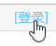

我的E宠用css，display：none和display:block单独做了一个选项卡样式，我的E宠相对定位，选项卡块相对于我的E宠绝对定位。

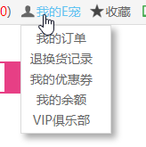

1. **搜索栏**

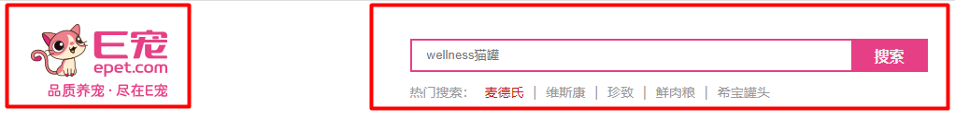

栏本身为一整块，里面分为左侧商标块与右侧搜索栏块。

左侧商标块，内置一个空的带href的a标签，将其用display：block设为块，将图片设为背景，将主页设为href的目标。

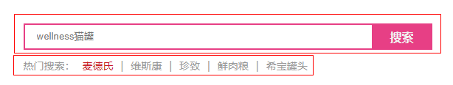

右侧搜索栏块，上方为两个input，左边输入input设置边框，高度，宽度。用placeholder内置属性设置默认显示文字，右侧提交input用float：left紧贴左侧输入框，设置背景颜色和文字样式。下方一排标签用的是ul_li内置a，li之间float：left靠左，margin设置间距，a单独设置样式。

1. **模块导航栏**



左边商品分类div内置a标签display设为块，设为块之后可设高度，宽度和边框等，文字内部居中。左侧模块列表用ul_li内置a实现，第一个a用图片做内容，li之间设置float：left靠左排列，a设为块，文字内移，加鱼骨背景。

伪类hover移过时a改变颜色，表示当前选中。

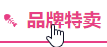

1. **模块选项卡**

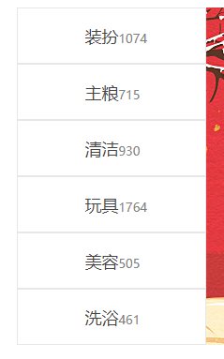

主列ul_li竖状排列，每个li内置详情ul_li，总共三层

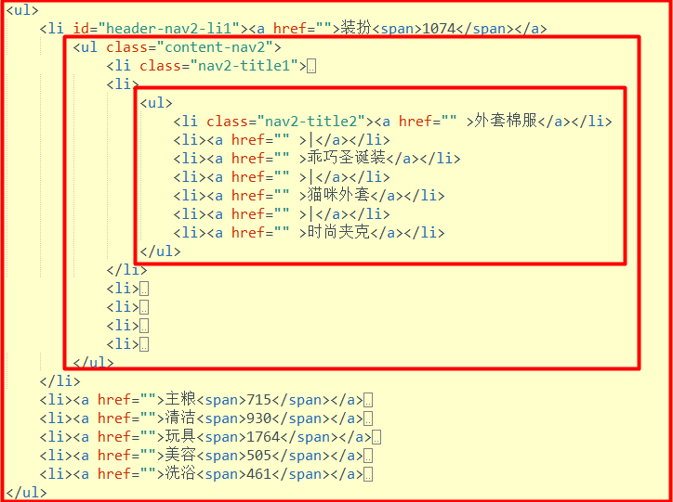

模块选项卡使用css的相对定位，绝对定位，块的display：none和display：block实现。主列中的li相对定位，详情li相对于主列li绝对定位top:0,left:主列li的宽度，使详情li总是定位于主列某个li的右侧。

详情li的z-index设的大一点，使其在页面最上方，设置背景色，透明就看到后面图片的颜色了。用box-shadow做了一个阴影边框，使其带有层次感。

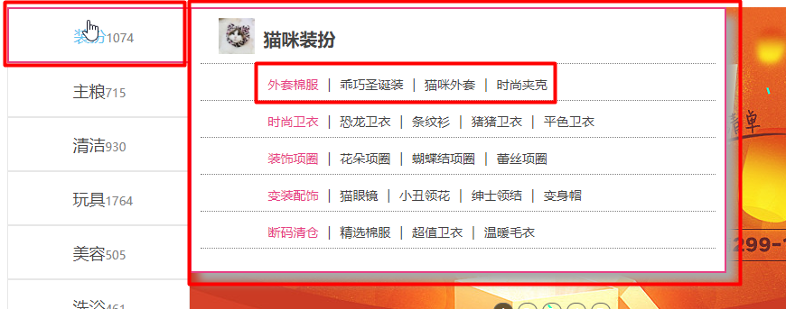

详情li内容顶上一个title-li为相对定位，先放一张图片，内部文字绝对定位于title-li，使文字位于图片右侧，一开始是把图片做背景的，但是效果不好就还是用了绝对定位来做。

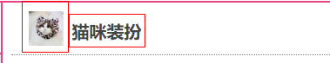

下方是一列列的重复li中包含ul_li,li之间用float:left靠左，其中第一个li也是单独设置了色彩样式，用margin使其离左边稍远一点。

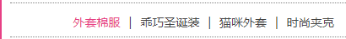

其他li通用样式，中间用 | 隔开，margin设置边距。左右各5px，上方10px。

1. **轮播图**

该块主要是用js实现的

选取5张图，通过改变透明度来实现图片轮播，除了当前index的图片，其他图片透明度权设置为0，使其不可见。只有当前index的图片，透明度为1，完全可见。当鼠标滑过图片下方的某个数字标时，index修改为当前的数字标，图片从当前index开始轮播。图片之间切换时，设定一个透明度自增，使得图片切换时没那么突兀。

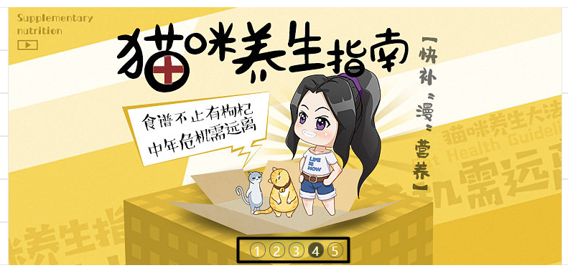

1. **商品选项卡**

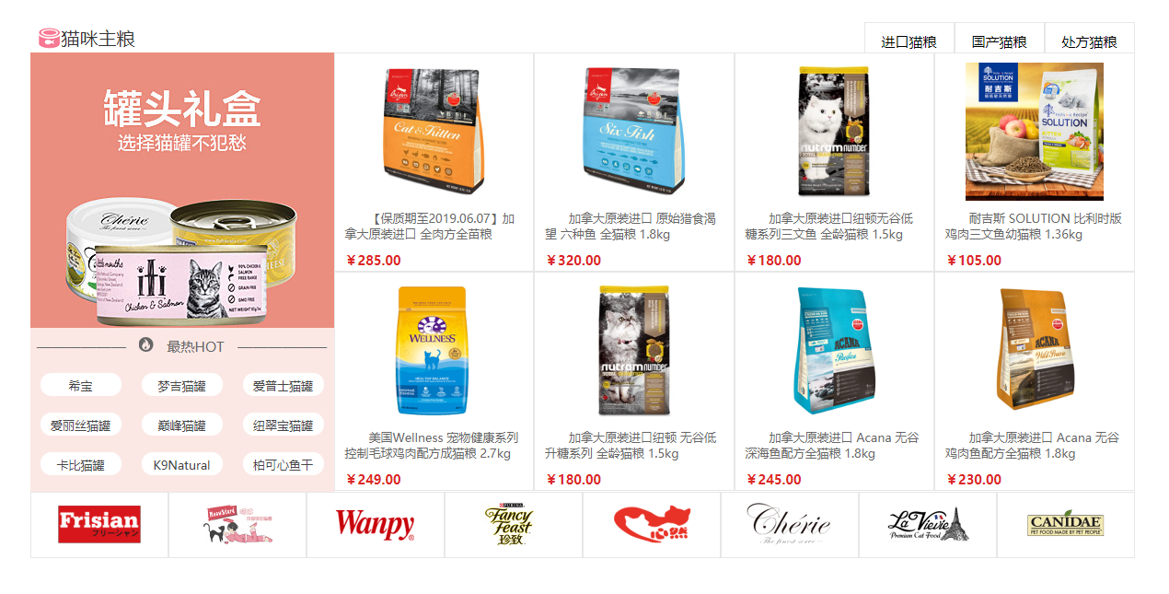

这个部分主要有4个块组成，顶部块（包括顶部左侧标题和顶部右侧选项卡的选项），中部左侧广告块，中部右侧块为选项卡的卡和下方的品牌块。

**6.1顶部块**



顶部块，纷纷为左右两块，类似于页面最顶端的导航栏，左右分布，只是这次右边的选项在选项卡中会用到。

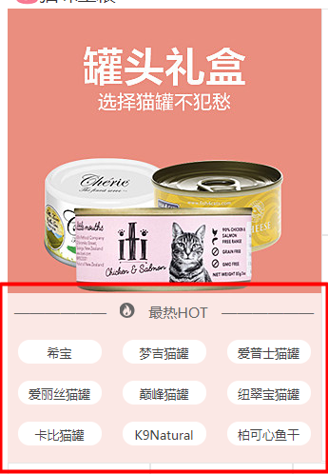

**6.2中部左侧广告块**

中部左侧广告块，块本身相对定位，块内成员相对定位，图片的位置不变，文字标签块块绝对定位于广告块的底部。用rgba来实现不完全透明，rgba(255,255,255,.8)。文字标签块背景为白色，透明度设为0。文字标签块也分为上下两块。

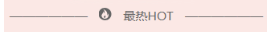

上方最热部分，左中右三部分都是span标签，左右两部分都是——，中间span设为行内块，然后给它加个火标志的背景。

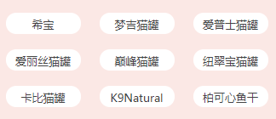

下方9个文字标签，包含在一个块里，这个大块用display:flex布局，设定好宽度和高度，flex-direction: row;横向从左向右排列，flex-wrap:wrap;允许换行，justify-content:space-around;水平方向成员间隔相等，align-content:space-around;竖直方向成员间隔相等。标签本身都都是一个个的li，li中包含a标签，li设置宽度和高度，用border-radis使边角呈圆形，设置行高和text-align使得文本居中。

**6.3中部右侧选项卡的卡**

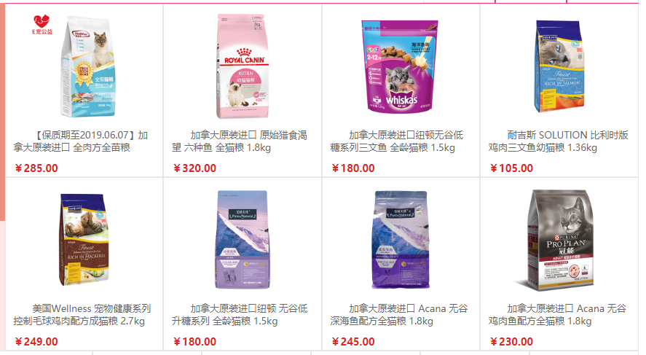

8个小div包含在一个大的div里面，大div设定好宽度，用flex布局，允许换行，justify-content: space-between;两端对其，项目之间间隔相等。

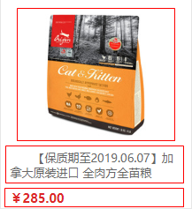

小div分为上中下三层，上层图片用块表示，左右居中，用transition和transform实现鼠标移过时出现线性上移动画。中间文字向内缩进两个em，改下颜色。下方价格文字加粗，修改颜色。

**6.4底部品牌块**



设定总块宽度，用flex布局，图片依次排列即可。当鼠标划过时，图片透明度改变。

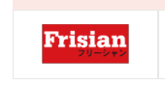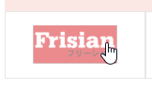

**选项卡js：**

类似于css的选项卡，原理都是用display:none和display:block实现的。因为网页里有多个类似的商品选项卡块，所以第一层js循环是找到我的鼠标在哪个商品选项卡块，第二层循环就是正式的选项卡本体，当鼠标滑过某个选项时获取当前选项卡块的选项数组和卡数组，获取当前选项的index，卡数组就显示当前index 的卡，其他卡的display都设置为none。

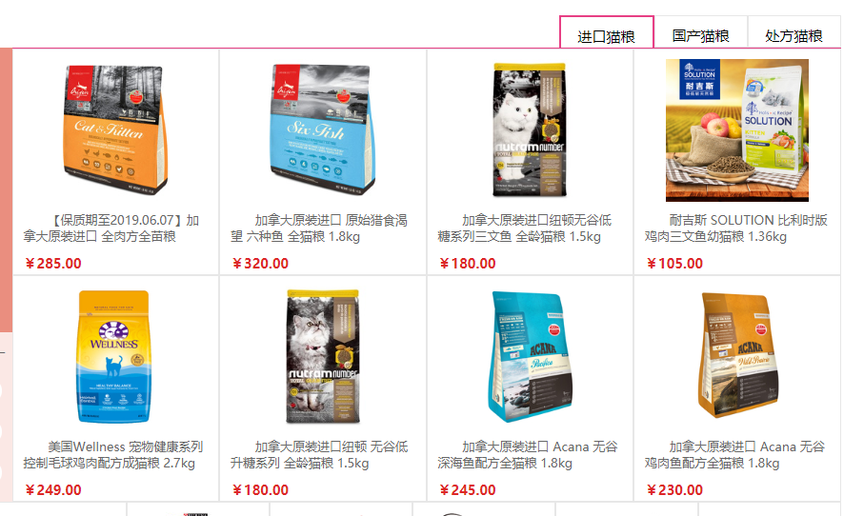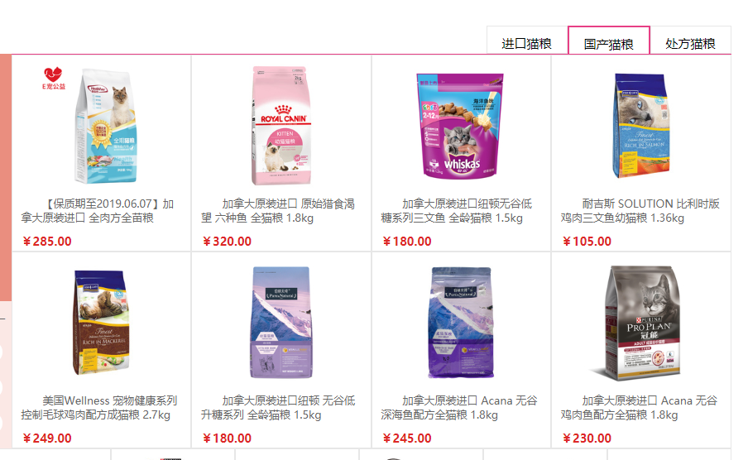

1. **页脚**

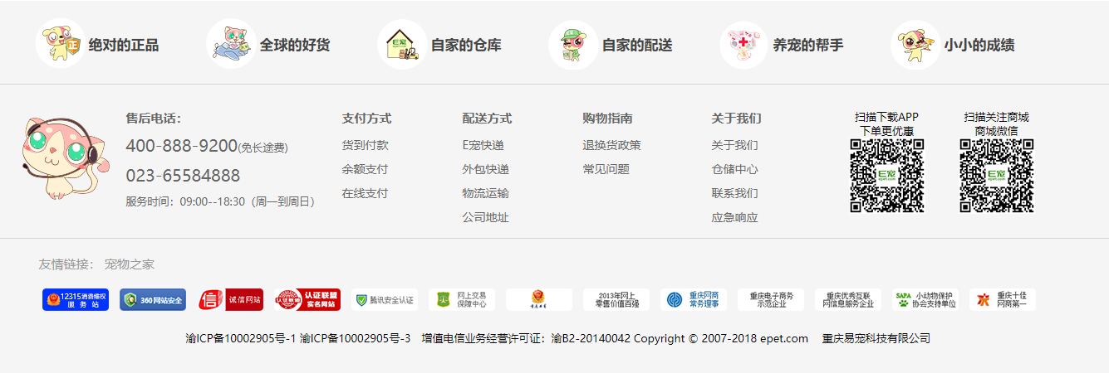

分为上中下三块

顶部：ul_li结构，每个li中单独设置背景，鼠标滑过时hover，用transition和transform实现整个li上移，同时文字颜色改变。



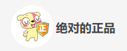 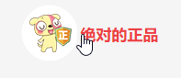

中部分为左中右三块，左块为图片加文字，文字修改字号和颜色，同一行中的不同字号的文字用span实现。中块为3个ul_li,右块就是两组文本加二维码。

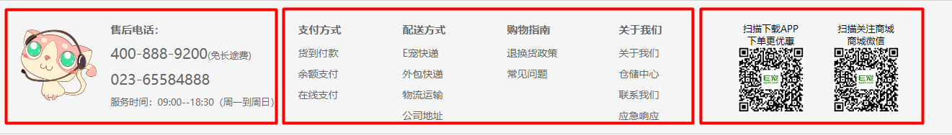

底部也分三层，上中下三层，顶层为一个链接，中间层图片顺序排列，底层文字字号设置为13px，设置margin-bottom距离底部40px，居中摆放。

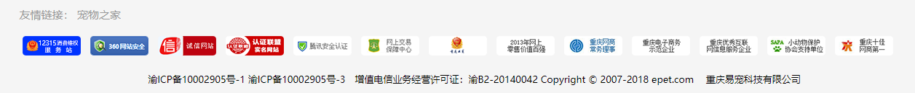

**进口猫粮（模块页一）实现过程：**

顶部导航栏，搜索栏，模块导航栏，页脚同主页一致

1. **商品标签选项栏**

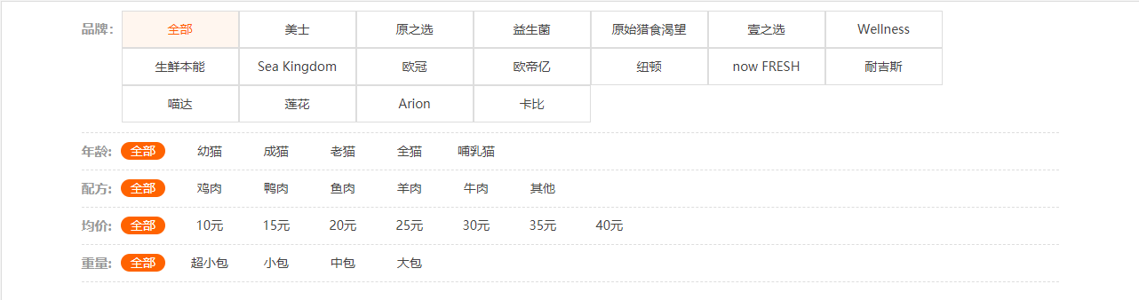

主要就是品牌和年龄，年龄下面的那些选项的样式都和年龄一致

品牌：左边一个p标签存放品牌文字，右边整个采用flex布局，里面每个小块都是一个设为行内块的a标签，设好高度和宽度，第一个a特殊设了#fff6ef颜色的背景，文字颜色为#ff6302，其他a的hover与第一个a相同。

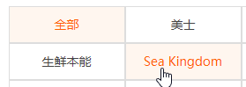

年龄：左边一个p标签存放年龄文字，右边是多个设为行内块的a标签，第一个a有背景颜色和文字颜色，背景颜色为#ff6300，文字颜色为白色，用border-redius使边框为圆形，其他a标签hover时与第一个a标签相同。

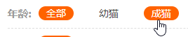

下方的配方，均价和重量与年龄的样式一致。

1. **排序栏**

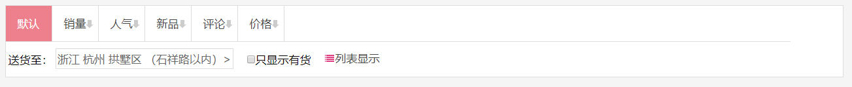

分为上下两块，上面块为ul_li内置a标签的结构，ul内部采用flex布局，除了默认以外的a标签，hover时背景颜色，文字颜色和背景图片都会改变。

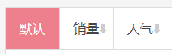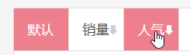

下面块中的送货至为p标签，地址为块级a标签，设置了文字颜色和边框，只显示有货为checkbox类型的input，最后的列表显示，也是一个带了背景的块级a标签。



1. **商品列表**

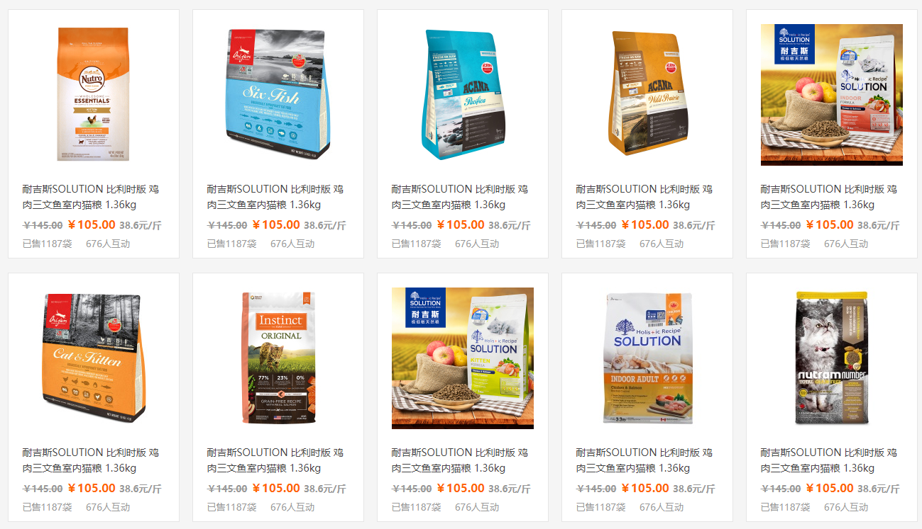

总体采用flex来布局，从左向右排列，允许换行。

单个产品div，分为上面图片和下面块文字，上方图片包含在块中，块宽与总宽度一致，设置一定高度，flex布局，水平与竖直方向都居中。下方文字，第一块文字是a标签，中间加个是带两个span 的p标签，第一span用了text-decoration:line-through；来实现中间横线划过的效果。最下方也是两个简单的标签。划过整个块时，块边框颜色和中间a标签的文字颜色会改变。

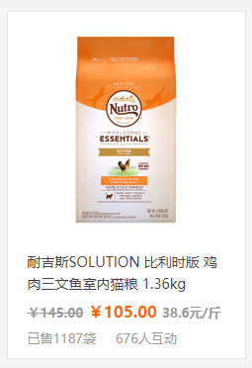 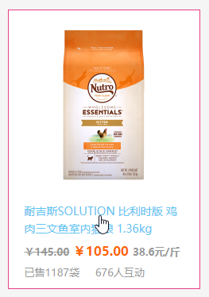

**罐头超市（模块页二）实现过程：**

顶部导航栏，搜索栏，模块导航栏，页脚同主页一致。

1. **商品分类标题**

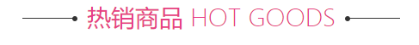

左右两个横线为图片，中间文字设置了#E73F85颜色，分别设置了font-weight来实现粗细不一致。

1. **商品列表**

热销商品中的单个商品与模块页一中的商品实现大致一致，就是滑过时hover稍有不同，增加了图片上移动画。

畅销好货中的单个商品也与上面的基本一致，只是增加了高度，在块最下方绝对定位了一个button。

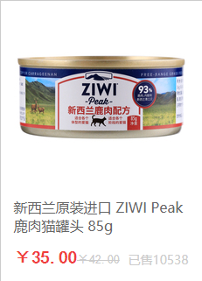 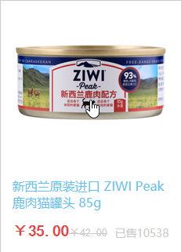 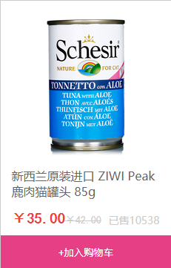 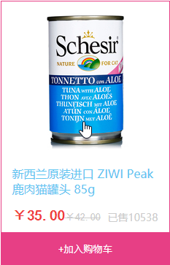

**猫粮详情页（内容页一）实现过程：**

顶部导航栏，搜索栏，模块导航栏，页脚与主页一致。

1. **商品简介与价格栏**

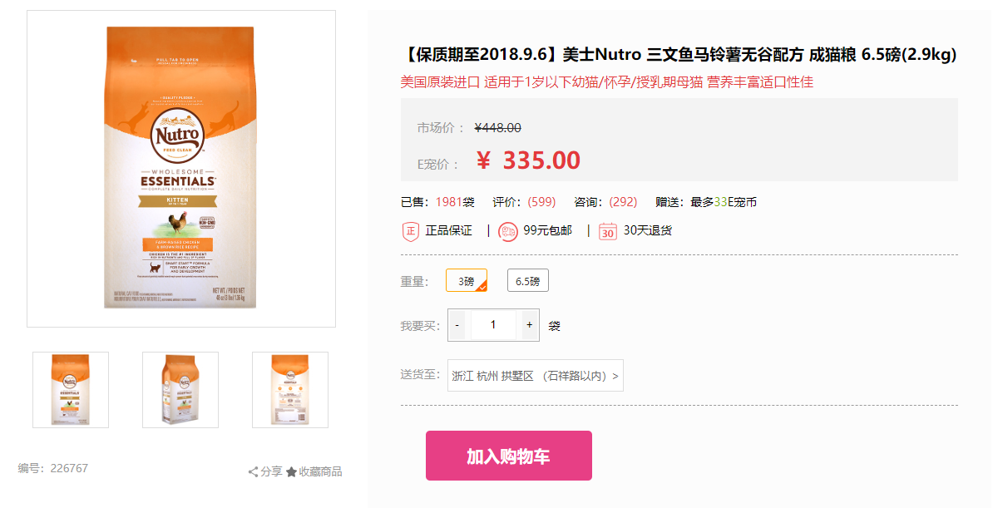

分为左右两大块，左侧图片块，分为上中下三块，上方大图块，这里做了放大镜js，等下单独说明。中间为三个缩略图。最下方为左右两边的文字块。右侧结构较为丰富，最外层有一个背景大块，中间为内容块，内容块最上方标题文字，粗体，微软雅黑，19px。副标题类似。



中间价格为一个块，设置背景颜色突出价格。

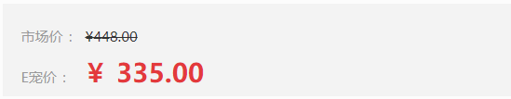

价格下方为信息块，上方为p标签内嵌a标签。

下方为p标签带背景。

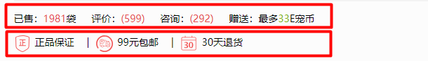

购买参数块：重量中为两个button，设置了focus。

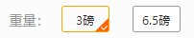 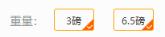

我要买数量选择为‘+’，‘-’两个button中间一个input框。

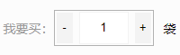

送货至和地址就是简单的p和带边框的块级a标签。

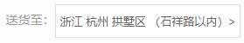

最后一个加入购物车就是设置了背景的button按钮。

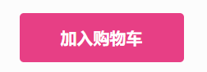

1. **商品图片放大镜**

这个js我觉得是我的js里面计算最复杂的一个，坑点就在于获取鼠标位置，因为大图中的区域选择框的位置和鼠标所在位置关系直接关联，但是鼠标位置是相对于页面的而不是相对于图片的，所以定位计算起来略复杂。大图相对定位，小图绝对定位，右侧div设定好高度和宽度，将原图高度和宽度按比例放大之后，放在div之中，超出部分隐藏。原图在边界上要设好边界检测，来进行鼠标事件。

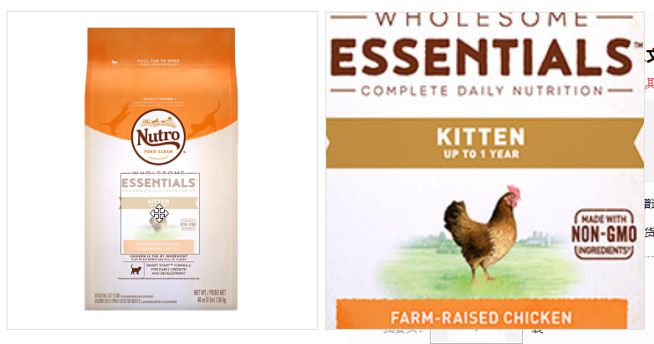

1. **商品详情块**

商品详情块上方为ul_li,设置了鼠标滑过hover样式，文字颜色改变，上方加了一个粉色边框。

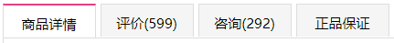

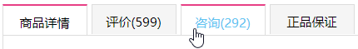

下方都是原网页图片的竖直方向排列。

**订单详情页（内容页二）实现过程：**

顶部导航栏，页脚与主页一致。

1. **购买进度状态栏**

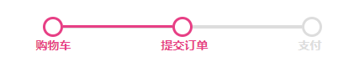

这个是上下两层div，上层div中包含5个小div，三圆两线，圆用div设置高度和宽度加上border-radius来做。线就是div块设置背景颜色。

1. **收货人信息栏**

三个input，做了focus样式，focus时增加粉色边框和四周发散的box-shadow。

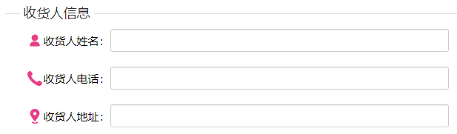

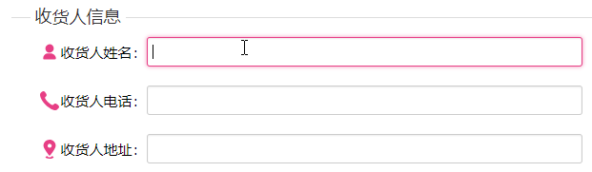

1. **付款方式与快递方式栏**

都是button，focus时加边框和背景图片。

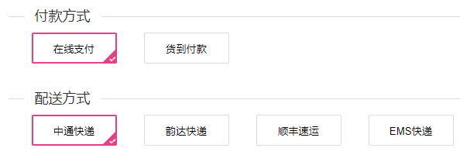

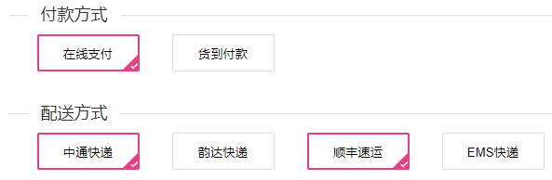

1. **结算信息栏**左侧为button加input，右侧为文字竖向排列加一个button。

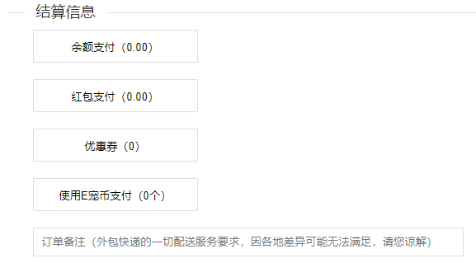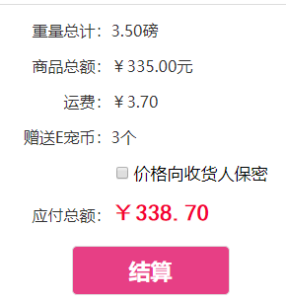

1. **效果图**

**主页：**

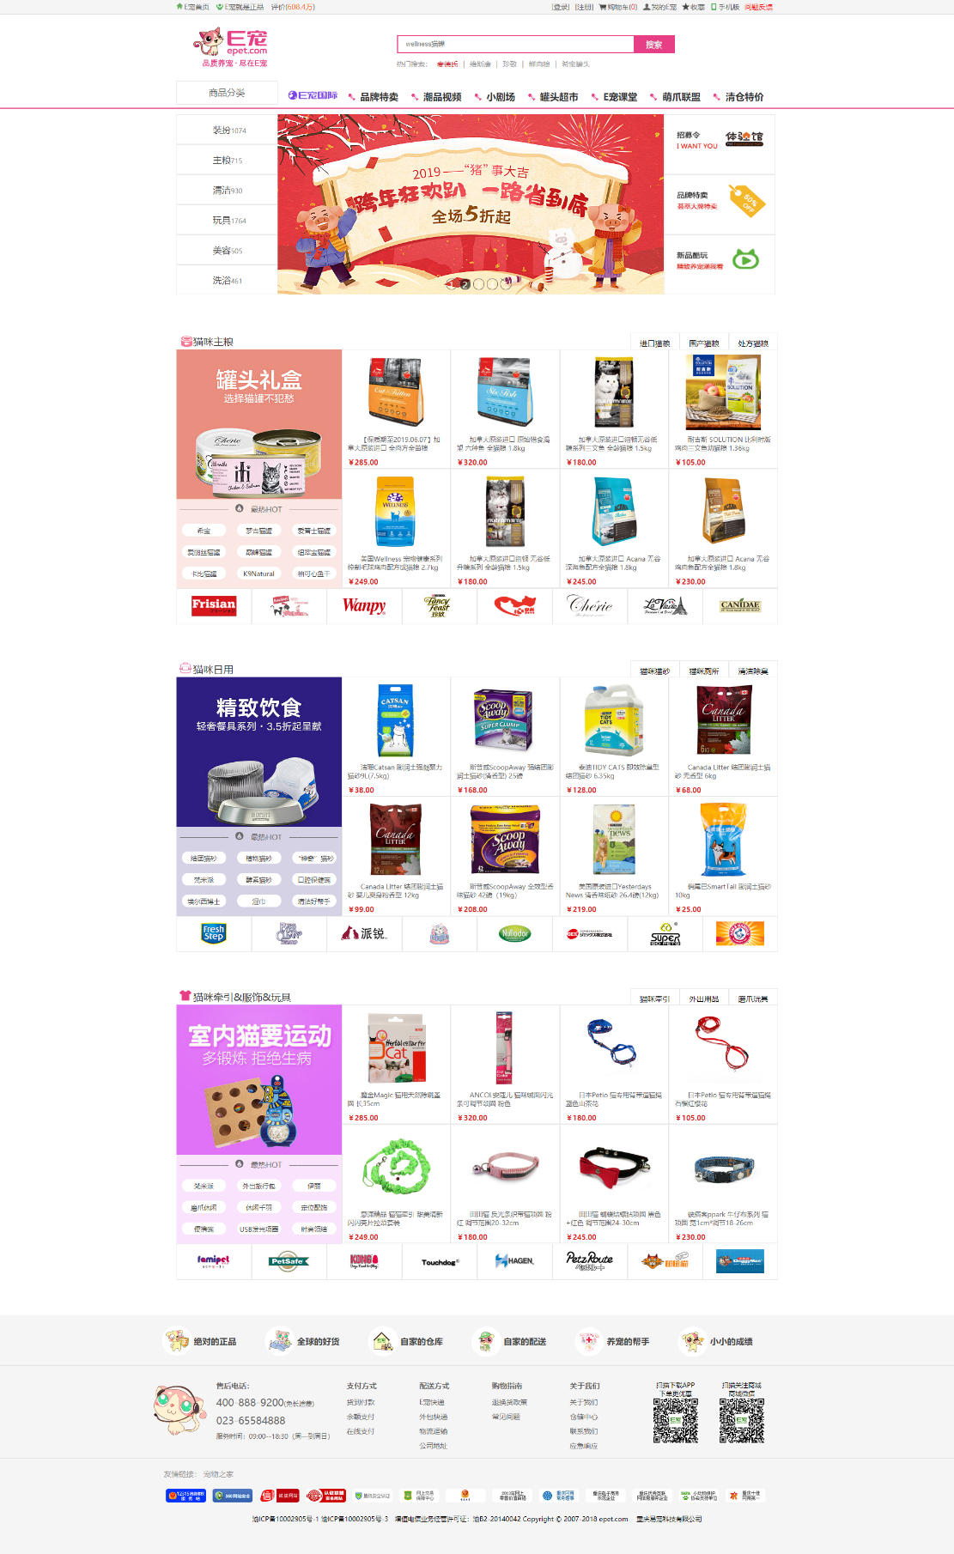

**进口猫粮（模块页一）**

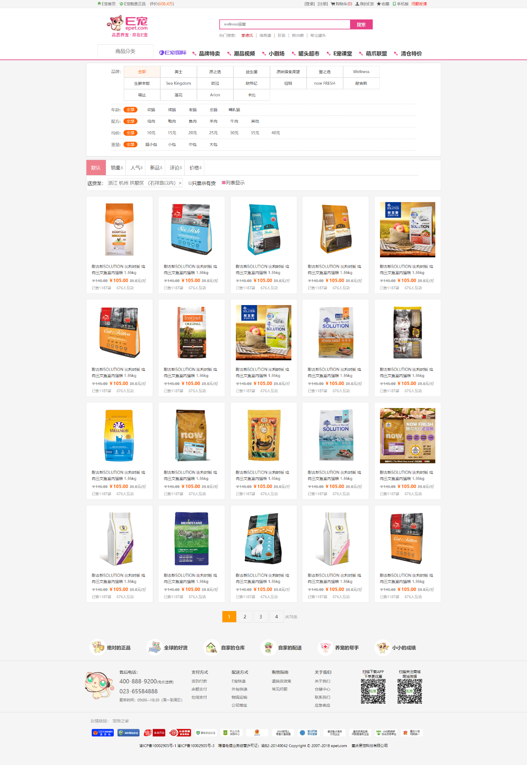

**罐头超市（模块页二）**

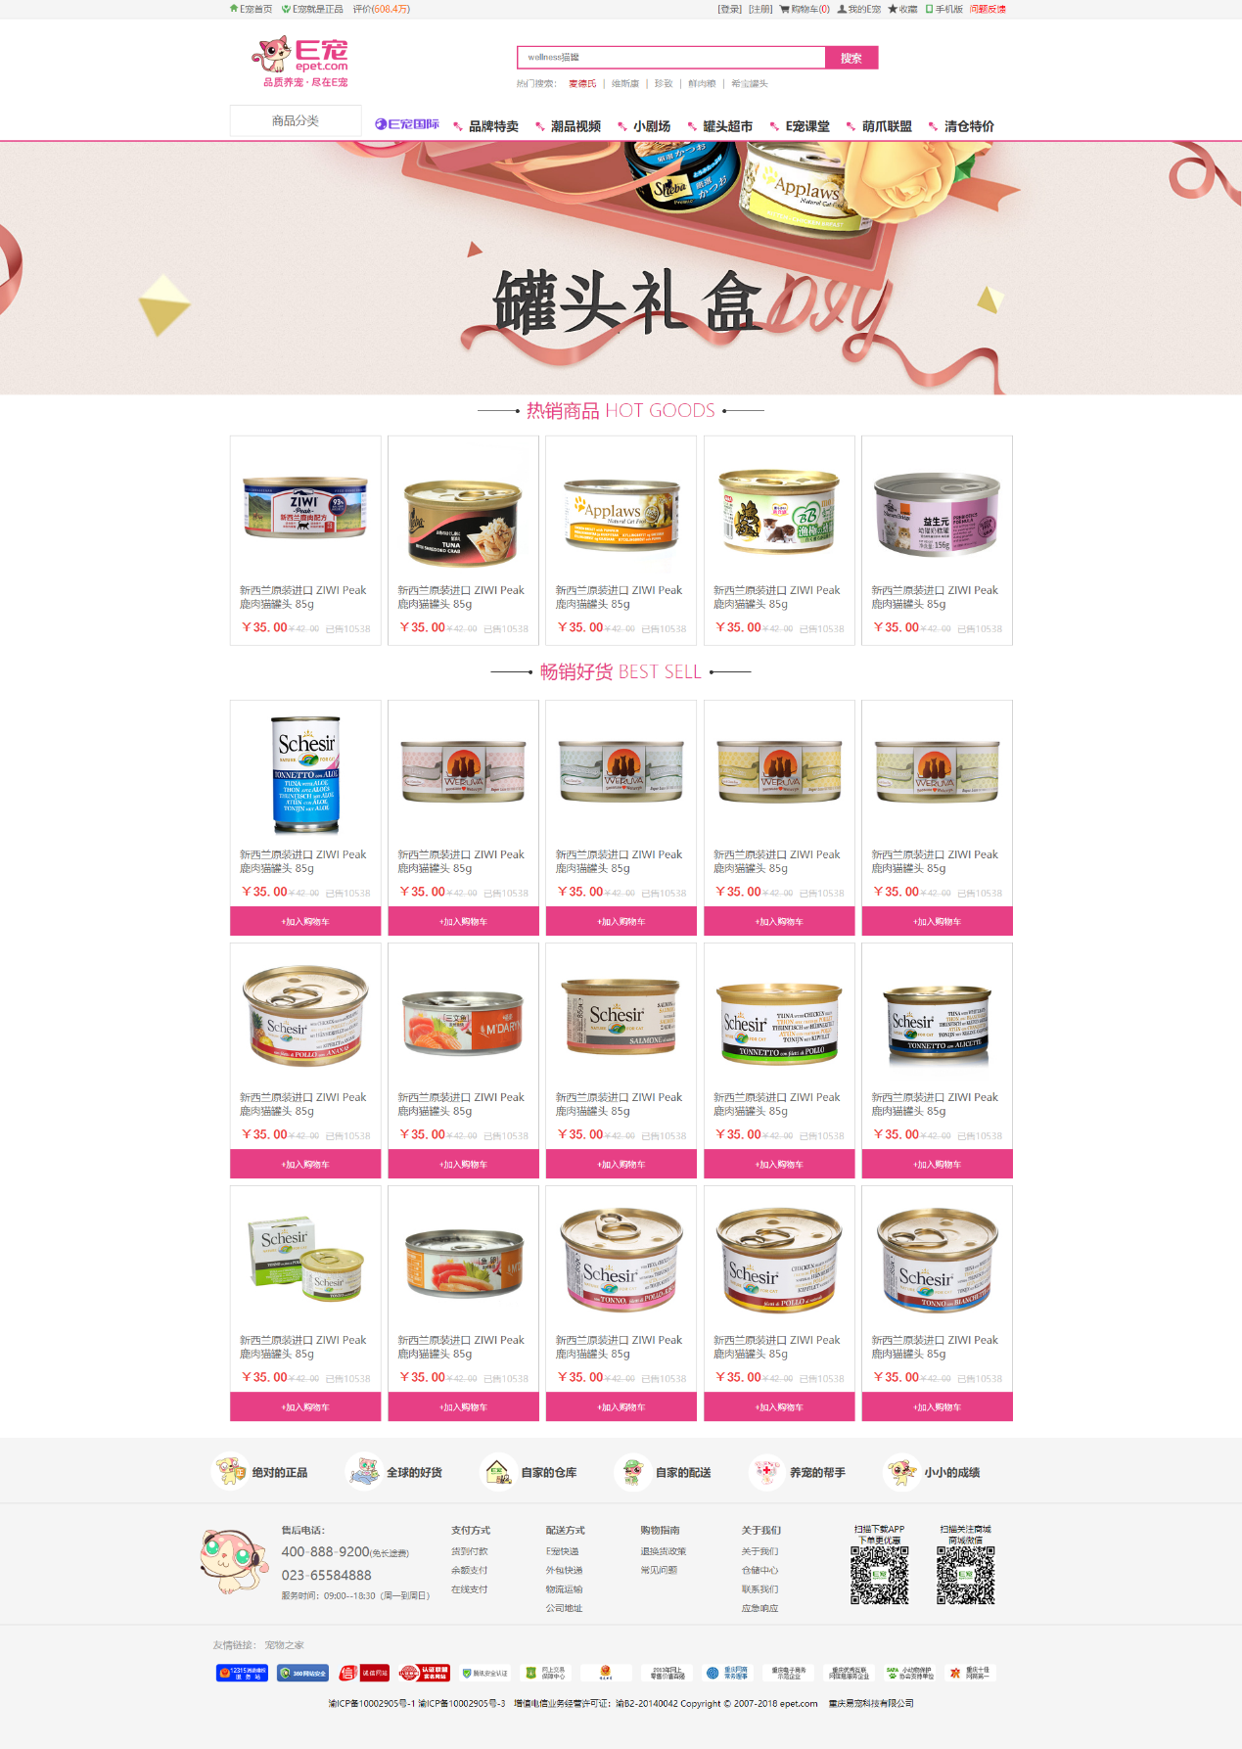

**猫粮详情页（内容页一）**

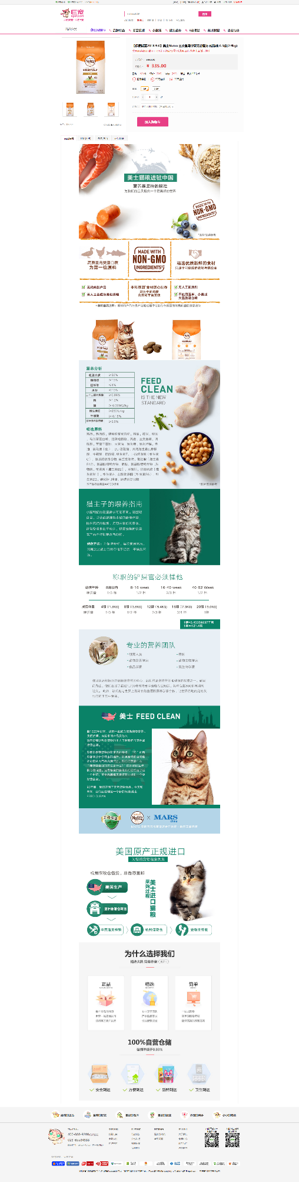

**订单详情页（内容页二）**

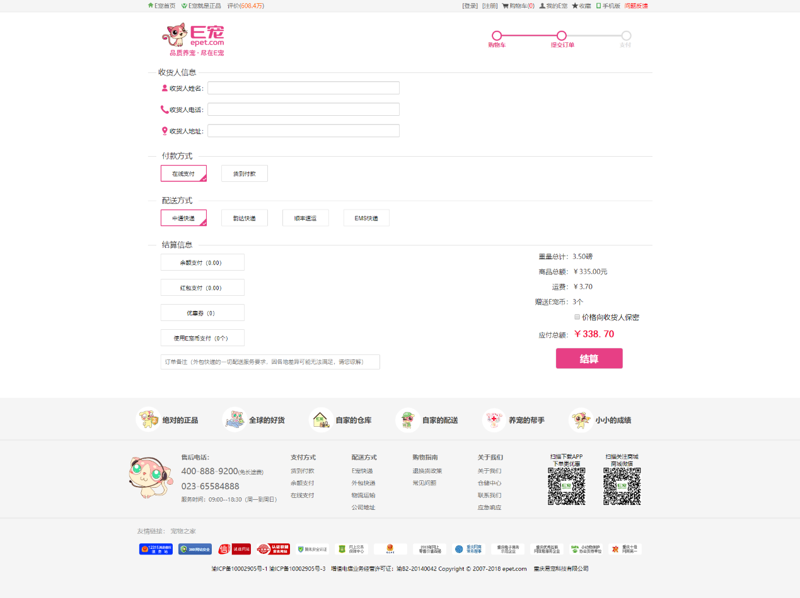

1. **体会，建议，难点解决方案以及工具推荐**

**体会：**这次web大作业使我在前端领域迈出了坚实的一步，不敢说一大步，因为前端的涉及的东西实在是太多了，不光是代码上的，还有美学上的考究。一开始做的时候看着要模仿的页面一点头绪都没有，后来把网页的每个模块一步步拆分，一小块一小块的实现，注意各种细节。前端一个模块的实现方式有很多，不像后端很多是固定的算法，所以一条路上走不通时，可以马上试另一条路。大体流程都是先把html结构设计好，然后去填充css样式，补充动画，最后完善JS交互。五张网页就是这样一步步做成的。

**建议：**

**对学生的建议：**老师上课的时候的基础知识一定要认真听，基础不扎实后面做起东西来会在细节上吃苦头。还有就是每节课的课前开始的考试的错题要去看看。课上胡老师思路比较快，代码一下子就下来了，自己跟着敲了一遍可能不知所云，课后要自己再去敲一遍，知道这些代码在做什么。做大作业时规划要清晰，不可走一步看一步，这样子花的时间会多很多。做网页一定要明确结构，结构清楚了，其他步骤都不会有太大问题。

**对胡老师的建议：**希望每节课最好还是抽个5分钟讲下课前考试的题目，对想听的同学很有帮助。别的方面的话，胡老师上课讲的也蛮细的，课上也是跟着一起练习，毕竟码代码最注重还是实战，我觉得课堂本身的流程已经非常完善了。感觉可以加一个环节就是大家把自己搞清楚看起来很酷炫的css上来做个课前分享，然后同学自己适当讲解，胡老师可以提提意见，也可以适当加分鼓励。

**难点解决方案：**

难点主要在两个方面一是css布局中的位置布局，二是js代码。在这门课程中的css位置布局有position，flex，float等方式。我碰到我当前的布局方式达不到效果的时候就会去另外一种，直到效果满意为止。js方面的问题基本上都是对js的不熟悉导致的，我一般都是去google找大家有没有出现类似的问题，看看大家是怎么解决的，自己看懂后模仿下。

**工具推荐:**

1. markman，这个是胡老师推荐的，我也要推荐下，是真的好用。
2. <https://www.iconfont.cn/> 图标查找，很多时候网页里的图标都挺难找的，这个阿里的图标网站提供了各种各样的图标，还可以定义图标的颜色和大小再下载，很方便。

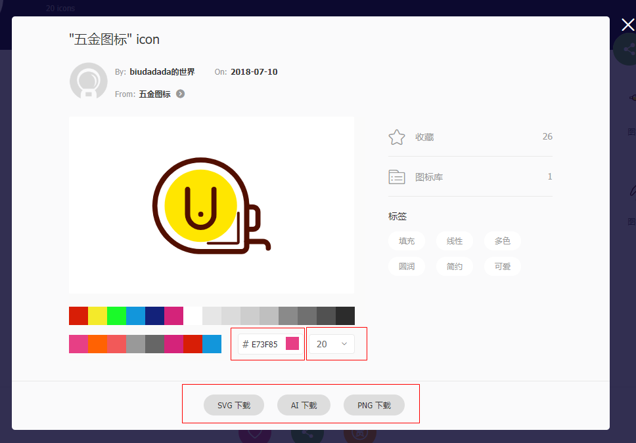

1. 多功能工具PicPick，取色，截图，标尺，调色各种实用小功能。
2. 网页截图工具，因为现在大部分学生都是用chrome的，这里推荐一个chrome小插件【网页截图】可以截整个页面生成无损截图。

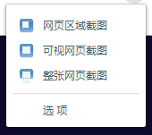

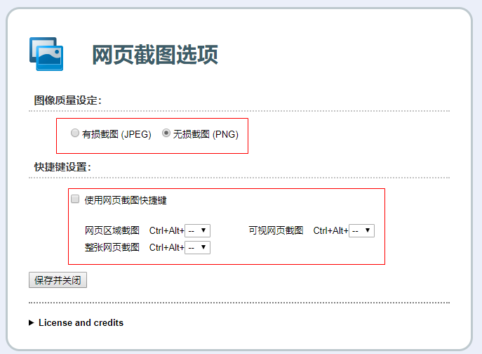

1. **自评**

这次WEB程序设计基础大作业，我个人感觉在作业要求的完成度上我已经达到了要求，但是很多小细节没有特别注意，所以我给自己打92分。